NMBU-BIL inviterer til Sykle til jobben 2016, 19. april – 17. juni
Bli med og bidra til en sunn og frisk arbeidsplass! Dette er en uhøytidelig konkurranse. Å sykle til jobben er herlig og gratis og enkelt. Har du lyst å være med i trekningen av premier må du registrere deg. Det er gratis for NMBU-BIL medlemmer. De 75 første ikke-BIL-medlemmer er det også gratis for.

Påmelding skjer hos denne unike lenka www.sykletiljobben.no. NMBU-BIL er registret som
«NMBU-BIL». Lag et lag på 2-5 personer om de nasjonale lag-premiene er noe for deg.

Deltagelse er gratis for alle NMBU-BIL medlemmer!
I kampanjen kan du registrere:
- Aktiviteten til og fra jobb (denne gjelder for premier)
- Andre fritidsaktiviteter som spinning, gåtur, aerobic, hagearbeid osv
Registreringen foregår på nettsiden («min side») eller du kan benytte appene Strava eller Endomondo. En kan lage ulike lag; f.eks. institutt eller forskergrupper. Et sånt «lag» kan ha maks 5 deltagere for å delta i den nasjonale premiekonkurransen. Hvert lag har en lagleder. Se mer informasjon på www.sykletiljobben.no.

Som en kick-off til årets Sykle til jobben tilbyr NMBU-BIL gratis service av din sykkel. (Det inneholder blant annet smøring og stilling av kjede/gir.)

Service; Ås stasjon tirsdag 19. april & Nofima mandag 2. mai. Begge dager 15:00 – 17:00.

En kan vinne flotte premier. I regi av NMBU-BIL er det utlodning av en vinflaske og litt snacks. Også Sykle til jobben nasjonalt har premier. Se nettsida!

Avslutning med premietrekning og felles sykkeltur torsdag 22. juni, start kl 15:15.

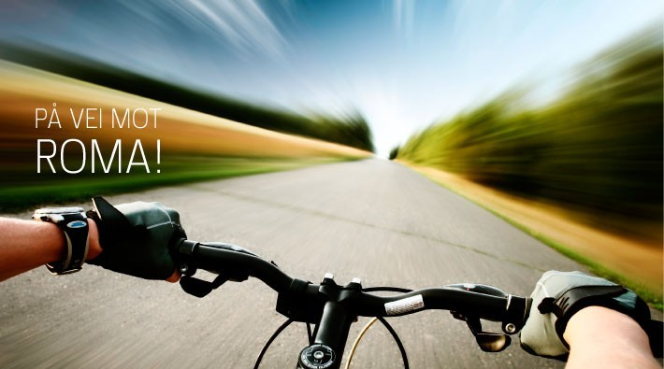
Ti, ehhh..5, gode grunner til å sykle
• Kollegaene din har også lyst å sykle
• Kollegaen til kollegaen vil sykle
• Naboen din har også lyst å sykle
• Naboen nabo har skikkelig lyst å sykle
• Skikkelig lett å finne p-plass for de som kjører til campus
Premiebetingelser
- NMBU-BIL premien: Minst 18 dager med registrering av «Aktiviteten til/fra jobb». En person kan kun vinne en premie.
- Sykle til jobben premier: Se nettsida!

